**МІНІСТЕРСТВО ОСВІТИ І НАУКИ УКРАЇНИ**

**НАЦІОНАЛЬНОМУ УНІВЕРСИТЕТІ “ЛЬВІВСЬКА ПОЛІТЕХНІКА”**

**Кафедра систем штучного інтелекту**

**Лабораторна робота № 1**

з дисципліни

“Організація баз даних і знань”

**Виконав:**

студент групи КН-207

Даніловський Ю.

**Викладач:**

Мельникова Наталя Іванівна

Львів – 2019 р.

**Проектування баз даних**



1. **Conceptual model**

* **Department** – опис кафедри
* **Campus** – корпус інституту
* **Cabinet** – кабінети в корпусі
* **Subject** – предмет та його опис
* **Teacher** – інформація про викладача
* **Student** – інформація про студента
* **Specialty** – спеціальність
* **Curriculum** – навчальний план для певної спеціальності
* **Group** – інформація про групу
* **Block** – напрямки предметів професійної спрямованості
* **SubCurDepBlock** – список предметів для груп однієї кафедри
* **Schedule** – таблиця розкладу для окремих груп та викладачів
* **GroupSchedule** – розклад для конкретної групи в певний семестр

1. **Physical model**

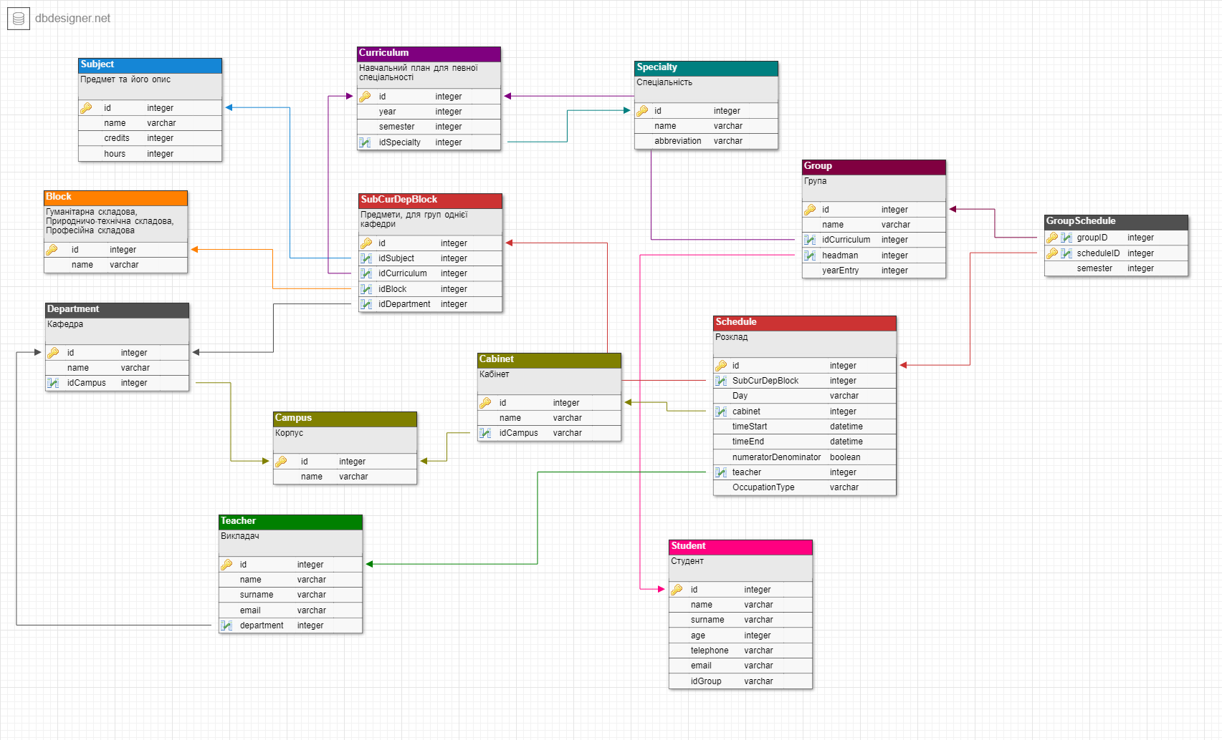

**Висновок**: в цій лабораторній роботі було спроектовано базу даних для розкладу в університеті.